

Gerar Movimento de Exclusão de Negativação
O objetivo desta funcionalidade é gerar ou regerar o movimento de exclusão de negativação, criando um registro por cliente excluído da negativação AQUI. Ela pode ser acessada via Menu do sistema, no caminho: GSAN > Cobrança > Negativação > Gerar Movimento de Exclusão de Negativação.
Feito isso, o sistema acessa a tela a seguir:

Observação
Informamos que os dados exibidos nas telas a seguir são fictícios, e não retratam informações de clientes.
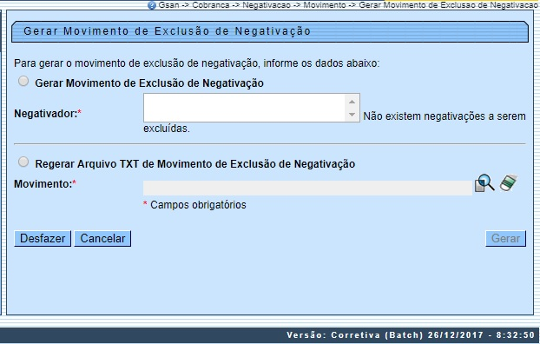
Inicialmente, o sistema exibe a tela acima, onde é possível selecionar a opção de Gerar Movimento de Exclusão de Negativação ou Regerar Arquivo TXT de Movimento de Exclusão de Negativação. O sistema apresenta a tela com os campos e opções desmarcados: seleção de negativadores, pesquisa de movimento de exclusão de negativação, além do botão desabilitado.
As opções disponíveis são:
- Gerar Movimento de Exclusão de Negativação;
- Regerar Arquivo TXT de Movimento de Exclusão de Negativação.
Ao final do processamento, o sistema apresenta a tela Resumo dos Movimentos de Exclusão de Negativação Gerados, contendo os dados do(s) arquivo(s) gerados, ou os dados do movimento para o qual foi regerado o arquivo TXT, contendo as seguintes informações:
- Data do Processamento;
- Hora do Processamento;
- Para cada arquivo:
  - Negativador;
  - NSA;
  - Qtd. Registros;
  - Valor do Débito.
A opção de imprimir o conteúdo da tela Resumo dos Movimentos de Exclusão de Negativação Gerados, em formato PDF, pode ser acionada clicando no botão . Mas atenção: o botão é visualizado conforme parametrização da empresa.
Antes de gerar o movimento, o sistema efetua algumas validações:
- Verificar sucesso da transação:
  - Caso o código de retorno da operação efetuada no banco de dados seja diferente de zero, o sistema exibe a mensagem conforme o código de retorno.
- Verificar seleção de negativadores:
  - Caso nenhum negativador tenha sido selecionado, o sistema exibe a mensagem Não existem negativações a serem excluídas.
- Verificar movimento de exclusão:
  - Caso o movimento de negativador selecionado não corresponda ao movimento de exclusão, o sistema exibe a mensagem Movimento informado não é de exclusão de negativação.

Opção: Gerar Movimento de Exclusão de Negativação
Veremos a seguir os procedimentos utilizando a opção Gerar Movimento de Exclusão de Negativação.
Marque a opção Gerar Movimento de Exclusão de Negativação, selecione entre as opções disponibilizadas o(s) negativador(es), e o botão será habilitado.
Para cada negativador selecionado e, utilizando as negativações associadas ao negativador, o sistema inicializa com o valor zero, a quantidade de exclusões enviadas, o valor total do débito enviado e o Número do Registro.
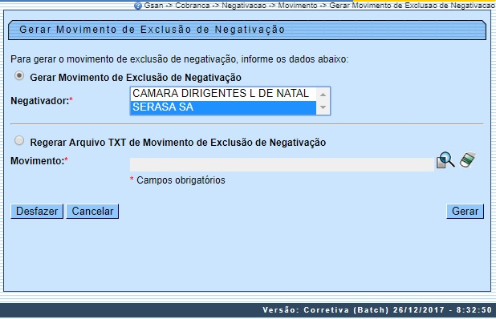
Gerar Registro Tipo Header:
- Caso o negativador seja o SPC, o sistema formata o conteúdo do registro tipo Header (layout pré-definido para o SPC) para gravação no conteúdo do registro do movimento de exclusão da negativação.
- Caso o negativador seja a SERASA, o sistema, formata o conteúdo do registro tipo Header (layout pré-definido para o SERASA) para gravação no conteúdo do registro do movimento de exclusão da negativação.
- Gerar Registro Tipo Detalhe:
- Para cada negativação associada ao negativador, o sistema seleciona o registro da negativação correspondente ao registro tipo Detalhe (layout pré-definido SPC ou SERASA).
- Obtém Motivo da Exclusão:
- O sistema obtém o motivo da exclusão da negativação de acordo com as seguintes regras:
- Caso a Situação Predominante do Débito da Negativação corresponda a débito pago, o sistema atribui motivo de exclusão correspondente a débito pago com o valor correspondente a PAGAMENTO DA DIVIDA.
- Caso a Situação Predominante do Débito da Negativação corresponda a débito parcelado, o sistema atribui motivo de exclusão correspondente a débito parcelado com o valor correspondente a RENEGOCIAÇÃO DA DIVIDA.
- Caso a Situação Predominante do Débito da Negativação corresponda a débito cancelado, o sistema atribui motivo de exclusão correspondente a débito cancelado com o valor correspondente a MOTIVO NÃO IDENTIFICADO.
- Gerar Registro Tipo Trailler:
- O sistema formata o conteúdo do registro tipo Trailler de acordo com o negativador (SPC ou SERASA), para gravação no conteúdo do registro do movimento de exclusão da negativação.

Preenchimento dos Campos
Campo | Preenchimento dos Campos
Gerar Movimento de Exclusão de Negativação | Marque esta opção para gerar o movimento de exclusão de negativação.
Negativador | Campo obrigatório - Para selecionar um negativador, clique sobre o item desejado.  Para selecionar mais de um negativador, mantenha a tecla Ctrl pressionada e clique nas demais opções desejadas.  Esta campo será habilitado quando a opção Gerar Movimento de Exclusão de Negativação for selecionada.
Regerar Arquivo TXT de Movimento de Exclusão de Negativação Gerado Anteriormente | Marque esta opção para regerar o arquivo de movimento de exclusão de negativação.
Movimento | Campo obrigatório - Esta campo será habilitado quando a opção Regerar Arquivo TXT de Movimento de Exclusão de Negativação Gerado Anteriormente for selecionada.  Clique no botão para selecionar o movimento desejado. O nome será exibido.  Para apagar o conteúdo do campo, clique no botão .

Opção: Regerar Arquivo TXT de Movimento de Exclusão de Negativação Gerado Anteriormente
Veremos a seguir os procedimentos utilizando a opção Regerar Arquivo TXT de Movimento de Exclusão de Negativação Gerado Anteriormente.
O sistema habilita o campo de pesquisa de movimento de exclusão de negativação. Pesquise o movimento de exclusão de negativação para geração do arquivo TXT, clicando no botão para selecionar o movimento desejado. O nome será exibido. Para apagar o conteúdo do campo, clique no botão . O sistema habilita o botão . Clique neste botão para dar sequência à regeração do arquivo movimento.
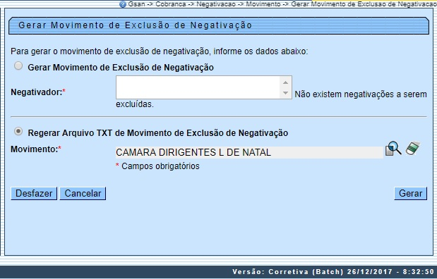
Ao clicar no botão , o sistema exibe a tela Pesquisar Movimento do Negativador. Informe o Negativador e o Tipo do Movimento, obrigatoriamente, e, opcionalmente, os demais parâmetros de pesquisa. Em seguida, clique no botão .
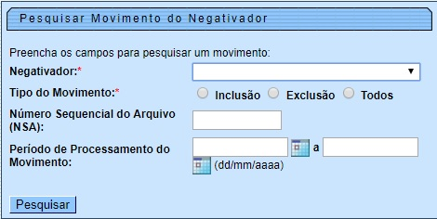
Com base nos parâmetros informados, o sistema exibe a tela Pesquisa de Movimento de Negativadores (conforme abaixo). Clique no link do campo Tipo do Movimento. Feito isso, o sistema retorna à tela Gerar Movimento de Exclusão de Negativação. Em seguida, clique no botão .
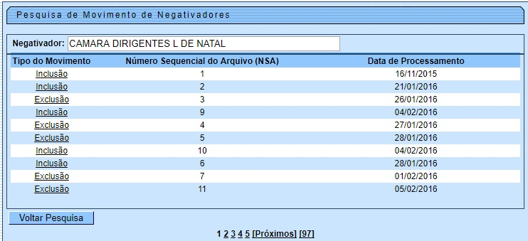
O sistema gera o Resumo dos Movimentos de Exclusão de Negativação Gerados, que pode ser impresso, clicando no botão:.

Resumo dos Movimentos de Exclusão de Negativação Gerados
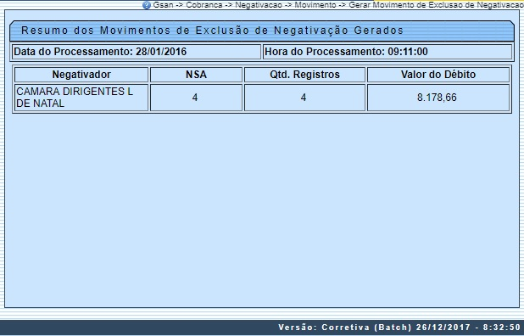

Funcionalidade dos Botões
Botão | Descrição da Funcionalidade
 | Ao clicar neste botão, o sistema comanda a geração do arquivo movimento de exclusão de negativação.
 | Ao clicar neste botão, o sistema desfaz o último procedimento realizado.
 | Ao clicar neste botão, o sistema cancela a operação e retorna à tela principal.
 | Ao clicar neste botão, o sistema permite consultar um dado nas bases de dados.
 | Ao clicar neste botão, o sistema apaga o conteúdo do campo em exibição.
Ao clicar neste botão, o sistema permite selecionar uma data válida, no formato dd/mm/aaaa (dia, mês, ano).
Para obter detalhes sobre o preenchimento do campo de datas, clique no link Pesquisar Data - Calendário.
 | Ao clicar neste botão, o sistema executa a pesquisa com base nos parâmetros informados.
 | Ao clicar neste botão, o sistema imprime o conteúdo da tela Resumo dos Movimentos de Exclusão de Negativação Gerados, em formato PDF.

Referências
Gerar Movimento de Exclusão de Negativação

Termos Principais
Cobrança
Negativação
Clique aqui para retornar ao Menu Principal do GSAN.

